浦东新区2017学年度第二学期教学质量检测
高三物理 2018.04
考生注意：
1．试卷满分100分，考试时间60分钟。
2．本考试分设试卷和答题纸。全卷包括三大题，第一大题为单项选择题，第二大题为填空题，第三大题为综合题。
3．答题前，务必在答题纸上填写姓名、学校、准考证号，并将核对后的条形码贴在指定位置上。作答必须涂或写在答题纸上，在试卷上作答一律不得分。第一部分的作答必须涂在答题纸上相应的区域，第二、三部分的作答必须写在答题纸上与试卷题号对应的位置。

一、选择题（共40分。第1-8小题，每小题3分，第9-12小题，每小题4分。每小题只有一个正确答案。）
1．阴极射线是（ ）
A．质子流 B．电子流 C．光子流 D．中子流
2．如果用绿光照射某金属表面能发生光电效应，那么一定能使该金属发生光电效应的是
（ ）
A．用蓝光照射 B．用黄光照射
C．用红外线照射 D．用红光照射
3．关于分子间的引力和斥力，下列说法正确的是（ ）
A．分子间的引力总是大于斥力
B．分子间的斥力随分子间距离增大而增大
C．分子间的引力随分子间距离增大而减小
D．分子间的引力和斥力不随分子间距离变化而变化
4．用某单色光做光的双缝干涉实验，能在光屏上观察到干涉条纹。若把其中一条缝遮住，则在光屏上（ ）
A．没有任何条纹
B．只有一条亮条纹
C．有等间距的明暗相间的条纹
D．有不等间距的明暗相间的条纹
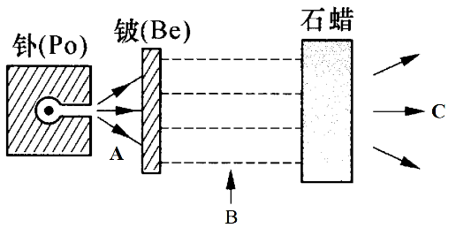
5．如图所示是查德威克发现中子的装置示意图，由天然放射性元素钋（Po）放射出的粒子流A轰击铍（Be）时会产生粒子流B，用粒子流B轰击石蜡时，会打出质子流C，图中粒子流A是（ ）
A．中子流
B．α射线
C．β射线
D．γ射线

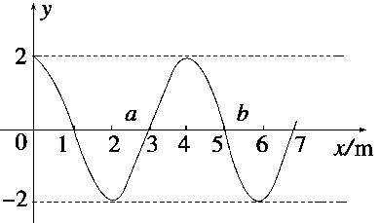
6．一列简谐横波沿x轴正方向传播，若a、b两质点的平衡位置坐标分别为x_{a}=3m、x_{b}=5m，当质点a的加速度最大时，质点b（ ）
A．加速度最小
B．速度最小
C．位移最小
D．振幅最小
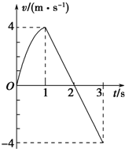
v/(m·s⁻¹)

7．某物体沿水平方向做直线运动，其v-t图像如图所示，规定向右为正方向，则（ ）
A．在0～1s内，物体做匀加速运动
B．在1s～2s内，物体向左运动
t/s
C．在1s～3s内，物体的加速度不变
D．在2s末，物体回到出发点

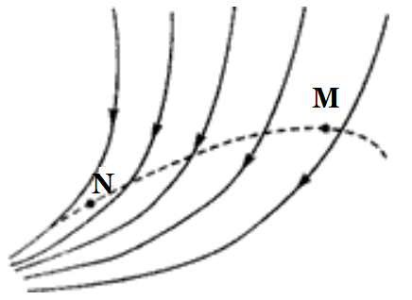
8．如图所示，实线表示电场线，虚线表示带正电粒子只受电场力作用的运动轨迹，粒子先经过M点，后经过N点，则（ ）
A．M点的电势高于N点的电势
B．M点的电场强度大于N点的电场强度
C．粒子在M点的速度大于在N点的速度
D．电场力对粒子做负功

9．如图所示，当木板从图示位置缓慢转至水平位置的过程中，物块相对木板静止，则（ ）
A．物块受到的支持力逐渐减小
B．物块受到的摩擦力逐渐增大
C．物块受到的合外力逐渐减小
D．木板对物块的作用力保持不变
10．如图所示，细绳一端系在小球O上，另一端固定在天花板上A点，轻质弹簧一端与小球连接，另一端固定在竖直墙上B点，小球处于静止状态。将细绳烧断的瞬间，小球的加速度方向（ ）
A．沿BO方向
O
A
B
B．沿OB方向
C．竖直向下
D．沿AO方向

11．如图所示，长直导线AB与矩形导线框abcd固定在同一平面内，且AB平行于ab，长直导线中通有图示方向的电流，当电流逐渐减弱时，下列判断正确的是（ ）
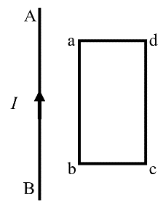
A．线框有收缩的趋势
B．穿过线框的磁通量逐渐增大
C．线框所受安培力的合力方向向左
D．线框中将产生逆时针方向的感应电流

12．如图所示，左端封闭、右端开口的足够长U形管竖直放置，内有被空气柱隔开的两段水银柱，左管上端为真空。从右端缓慢再注入H高的水银，关于稳定后水银面A沿管壁向下移动的距离，最为准确的判断是（ ）
A．小于0.5H
A
B．等于0.5H
C．介于0.5H与H之间
D．大于0.5H

二、填空题（共20分）
13．在磁场中某处垂直于磁场方向的一小段通电导线，受到的磁场力F与_____________
________________________的比值叫做磁场中该处的磁感应强度。其国际单位制单位是__________。

14．一质量m=2.0kg的物体，在F=10N的水平外力作用下沿粗糙水平面运动，运动过程中物体的位置坐标x与时间t的关系为x=0.5t²（m），则物体在t=2s时速度大小为________m/s；物体受到的摩擦力大小f=_________N。

15．在点电荷+Q的电场中，常正电检验电荷q=2.0×10⁻⁹C在A点受到的电场力F=2.0×10⁻⁷N，则A点的电场强度E_{A}=______N/C。将q从A点移至无穷远处，电场力做了4.0×10⁻⁷J的功，取无穷远处电势为零，则A点的电势φ_{A}=_______V。

16．如图所示，水平固定的气缸内壁光滑，在A处设有小卡环。开始时，横截面积为S的活塞停在A处，缸内封闭气体的压强为1.1p₀（p₀为大气压强），温度为57℃，则活塞对卡环的压力为__________。现缓慢降低气缸内的气体温度，直至活塞刚好离开卡环。则活塞刚离开卡环时缸内气体的温度为_______℃。

A

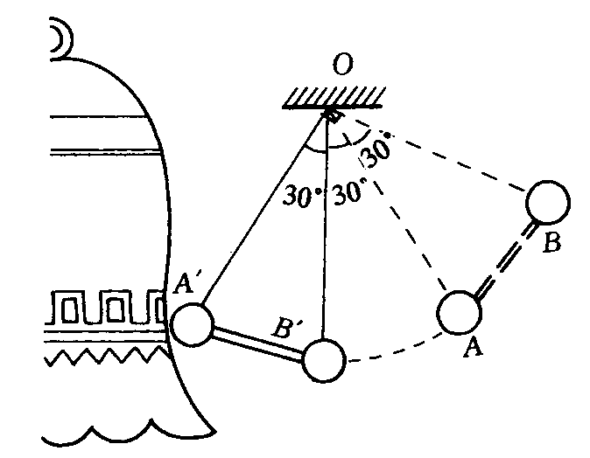
17．如图所示，两个质量均为m的小球A、B固定于轻杆两端，系绳OA＝OB＝L，它们之间的夹角为30°，悬挂于O点。自OA偏离竖直方向30°由静止起下落击钟，击中时OB恰好位于竖直方向，则小球A击中钟时A、B两球重力势能减小了________，此时B球的向心加速度大小为________。

三、综合题（共40分）
注意：第19、20题在列式计算、逻辑推理以及回答问题过程中，要求给出必要的图示、文字说明、公式、演算等。
18．（10分）用如图（a）所示的实验电路测电源电动势和内电阻，其中R₀为定值电阻，R为阻值可调可读的电阻箱。
（1）图（a）中m、n为电流传感器的两个接线柱，其中m为___________（选填“正”或“负”）接线柱，实验中电源电动势E与电流传感器读数I、电阻箱读数R、定值电阻阻值R₀、电源内阻阻值r之间的关系式为E=___________。
（2）实验测得多组电阻箱读数R及对应的电流传感器读数I，选取电阻箱读数R（Ω）为横坐标，选取y为纵坐标，由计算机拟合得到如图（b）所示的实验图像，则纵坐标（ ）
A．y=I（A） B．y=I²（A²） C．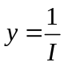（A⁻¹） D．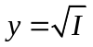（）
（3）若R₀=3Ω，根据在（2）中选取的纵坐标y，由实验图像（b）可得电源电动势E=____V，内阻r=______Ω。
y（ ）
R（Ω）
O
1.3
2.6
3.9
图（b）
图（a）
R₀
E r
n
S
电流传感器
R
m

19．（15分）如图所示，ABC为金属杆做成的轨道，固定在竖直平面内。轨道的AB段水平粗糙，BC段光滑，由半径为R的两段圆弧平滑连接而成。一质量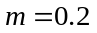kg的小环套在杆上，在F＝1.8N的恒定水平拉力作用下，从A点由静止开始运动，经时间t=0.4s到达B点，然后撤去拉力F，小环沿轨道上滑，到达C处恰好掉落做自由落体运动。小环与水平直杆间动摩擦因数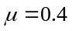，重力加速度g取10m/s²。求：
（1）小环到达B点时的速度大小；
（2）圆弧的半径R；
（3）小环从C处下落到与AB等高处所用的时间。
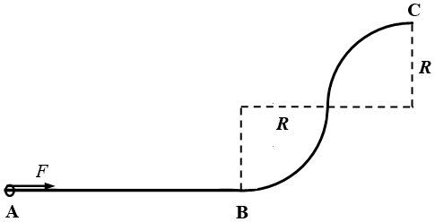

20．（15分）如图所示，光滑平行金属导轨水平放置，导轨间距为L，处于磁感应强度为B的竖直向上的有界匀强磁场中。金属棒Q放置在导轨上，棒的中点与一水平固定的力传感器连接在一起。质量为m的金属棒P以速度v₀向右进入磁场区域，两棒始终与导轨垂直且接触良好，两棒未发生碰撞，电阻均为R，其余部分电阻不计。
（1）求P棒刚进入磁场时所受到的安培力大小和方向；
（2）求P棒刚进入磁场时加速度大小及其发热功率；
（3）试通过推理分析说明P棒进入磁场后加速度和速度的变化情况；
（4）试定性画出P棒进入磁场后的整个运动过程中力传感器读数F随时间t的变化曲线。（力传感器受到拉力时读数为正值，受到压力时读数为负值）
